Лабораторная работа № 9
студента группы ИТ-192
Жулега Игоря Денисовича

Выполнил:___________ Защитил:___________

Обработка динамических массивов

Цель работы: ознакомиться с организацией многомерных динамических массивов в языке С/С++.

Вариант (9)

Дана матрица А (n х n), состоящая из ненулевых элементов. Упорядочить по возрастанию элементы каждого из столбцов. Если имеются несколько столбцов, содержащих одинаковый набор элементов, то оставить без изменений только столбец с младшим индексом, заполнив остальные нулями.

Задания

- Составить Б-с
- Написать программу
- Проверить программу

- Составил блок схему (см. Рис.1, Рис.2, Рис.3, Рис.4, Рис.5):

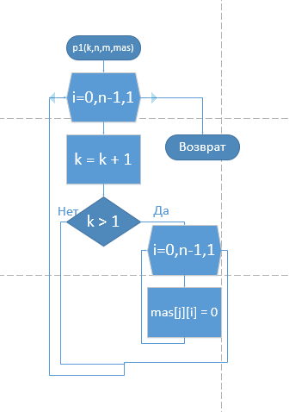
- Функция обнуления столбцов

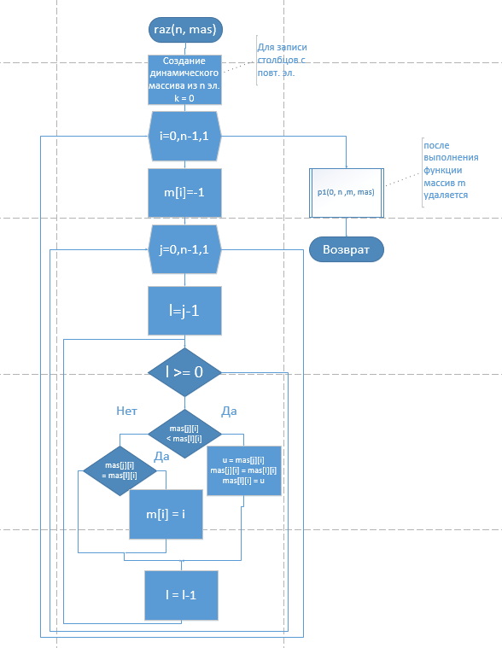

- Основная процедура

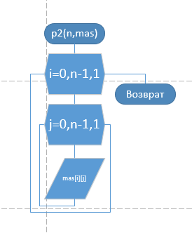

- Функция вывода на экран эл. массива

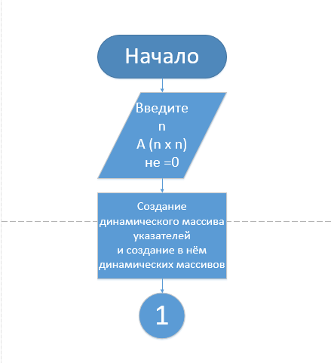

- Начало основной программы

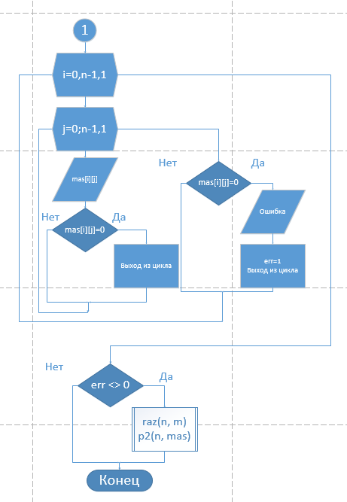

- Конец основной программы

- Написал программу:

#include <iostream>
#include <stdio.h>
#include <clocale>

using namespace std;

void p1(int k, const int n, int m[], int* mas[]) {

for (int i = 0; i < n; i++) {
if (m[i] != (-1)) {
k++;
if (k > 1) {
for (int j = 0; j < n; j++) {
mas[j][i] = 0;
}
}
}
}//Обнуление повторяющихся (см. на условие варианта)
}

void raz(const int n, int* mas[]) {
int l, u;
int* m = new int[n];

system("cls");
for (int i = 0; i < n; i++) {
m[i] = -1;
for (int j = n - 1; j >= 0; j--) {
l = j - 1;
while (l >= 0) {

if (mas[j][i] < mas[l][i]) {
u = mas[j][i];
mas[j][i] = mas[l][i];
mas[l][i] = u;
}
else if (mas[j][i] == mas[l][i]) {
m[i] = i;//запомнил столбец с повт. эл.
}
l--;
}
}
}// Расспределение по возростанию эл. и запоминание столбцов с повт.

p1(0, n, m, mas);

delete[]m;

}

void p2(const int n, int* mas[]) {

cout << "После выполнения:" << endl;

for (int i = 0; i < n; i++) {
for (int j = 0; j < n; j++) {
cout << mas[i][j] << "\t";
}

cout << endl;
}//Вывод массива
}

void main() {

setlocale(LC_CTYPE, "rus");
cout << "Введите кол-во элементов n для A(n x n): " << endl;

int n, i, j, err = 0;

cin >> n;
int** mas = new int* [n];

for (i = 0; i < n; i++) {
mas[i] = new int[n];
}
//////////////////////////////////////////////////////////////////////

cout << "Введите элементы не равные 0:,\n";
for (i = 0; i < n; i++) {
for (j = 0; j < n; j++) {
cin >> mas[i][j];
if (mas[i][j] == 0) break;
}
if (mas[i][j] == 0) {
cout << "Ошибка, найден нулевой элемент" << endl;
err = 1;
break; }
}// заполнение двумерного массива

if (err != 1) {

raz(n, mas);

cout << "После выполнения:" << endl;

p2(n, mas);

}

///////////////////////////////////////////////////////////////////////
for (i = 0; i < n; i++) {
delete[] mas[i];
}// Удалил одномерные массивы

delete[]mas;// Удалил динамический массив

}

- Выполнил проверку (см. Рис.6, Рис.7):

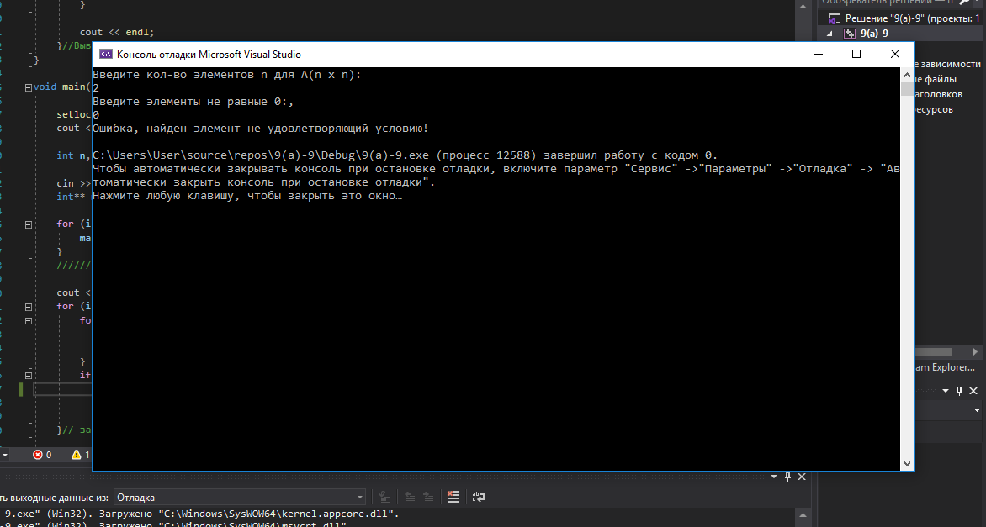
- Ответ при эл. не удовлетворяющему условию
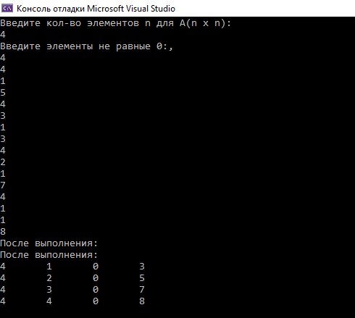
- Ответ при столбцах с повторами и неупорядоченных столбцах

Вывод: язык С/С++ позволяет работать с динамической памятью что очень облегчает работу для программиста и увеличивает разнообразие действий.

Дополнительное задание выполнил создав функции. Результат (см. Рис.8, Рис.9):

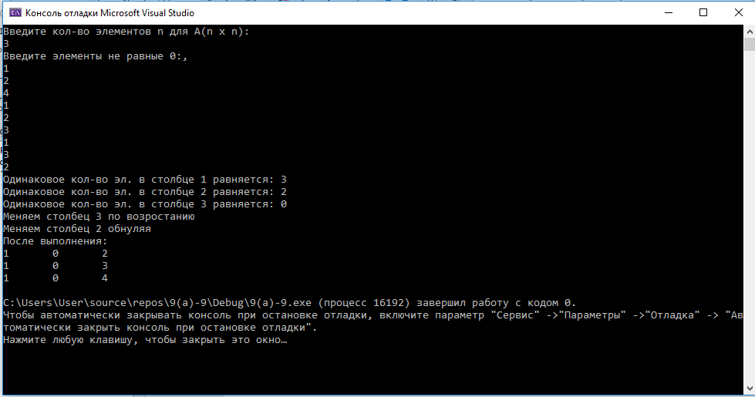
- Подсчёт столбцов и сообщение о том что меняется

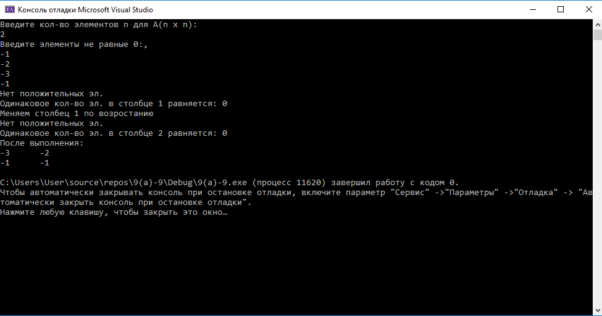
- Сообщение об отсутствии положительных элементов

Новая программа:

#include <iostream>
#include <stdio.h>
#include <clocale>

using namespace std;

void polozhit(const int n, int* mas[]) {

int t = 0;
for (int i = 0; i < n; i++) {
for (int j = 0; j < n; j++) {
if (mas[i][j] > 0) t++;
}
}

if (t == 0) cout << "Нет положительных эл." << endl;
}

void p1(int k, const int n, int m[], int* mas[]) {
int l, t = 0, c = 0;
for (int i = 0; i < n; i++) {
if (m[i] != (-1)) {
k++;

t = 0;
if (k > 1) {
if (c == 0) {
cout << "Меняем столбец " << (i + 1) << " обнуляя" << endl;
c++;
}
for (int j = 0; j < n; j++) {
mas[j][i] = 0;
}
}
}//Обнуление повторяющихся (см. на условие варианта)
c = 0;
}
}

void kol_vo(int &i, const int n, int m[], int* mas[]) {
int l = n - 1, kol = 0;

for (int j = 0; j < n; j++) {
while ((l >= 0) && (j!=l)) {
if (mas[j][i] == mas[l][i]) {
m[i] = i;//запомнил столбец с повт. эл.

kol++;
}
l--;
}
}
cout << "Одинаковое кол-во эл. в столбце " << (i + 1) << " равняется: " << kol << endl;
kol = 0;
}

void raz(const int n, int* mas[]) {
int l, u;
int* m = new int[n];

for (int i = 0; i < n; i++) {

polozhit(n, mas);
m[i] = -1;
int c = 0;

kol_vo(i, n, m, mas);

for (int j = n - 1; j >= 0; j--) {
l = j - 1;
while (l >= 0) {

if (mas[j][i] < mas[l][i]) {
if (c == 0) {
cout << "Меняем столбец " << (i+1) << " по возростанию" << endl;
c++;
}
u = mas[j][i];
mas[j][i] = mas[l][i];
mas[l][i] = u;
}
l--;
}

}

c = 0;
}// Расспределение по возростанию эл. и запоминание столбцов с повт.

p1(0, n, m, mas);

delete[]m;

}

void p2(const int n, int* mas[]) {

cout << "После выполнения:" << endl;

for (int i = 0; i < n; i++) {
for (int j = 0; j < n; j++) {
cout << mas[i][j] << "\t";
}

cout << endl;
}//Вывод массива
}

void main() {

setlocale(LC_CTYPE, "rus");
cout << "Введите кол-во элементов n для A(n x n): " << endl;

int n, i, j, err = 0;

cin >> n;
int** mas = new int* [n];

for (i = 0; i < n; i++) {
mas[i] = new int[n];
}
//////////////////////////////////////////////////////////////////////

cout << "Введите элементы не равные 0:,\n";
for (i = 0; i < n; i++) {
for (j = 0; j < n; j++) {
cin >> mas[i][j];
if (mas[i][j] == 0) break;
}
if (mas[i][j] == 0) {
cout << "Ошибка, найден элемент не удовлетворяющий условию!" << endl;
err = 1;
break; }
}// заполнение двумерного массива

if (err != 1) {

raz(n, mas);

p2(n, mas);

}

///////////////////////////////////////////////////////////////////////
for (i = 0; i < n; i++) {
delete[] mas[i];
}// Удалил одномерные массивы

delete[]mas;// Удалил динамический массив

}

